**Patrícia Cardoso (103243), Alexandre Martins (103552), Bruno Gomes (103320), Gonçalo Oliveira (108405), Henrique Coelho (108342)**   
Versão deste relatório: v1.0

RELATÓRIO

Backlog do Projeto

Conteúdos

Backlog do Projeto 1

1 Backlog 1

1.1 Link de Acesso 1

1.2 Board 2

1.3 Quadro de Tarefas 3

1.4 Burnup report 3

# Backlog

## Link de Acesso

https://triplannerbaphg.atlassian.net/jira/software/projects/TRIP/boards/1

## Board

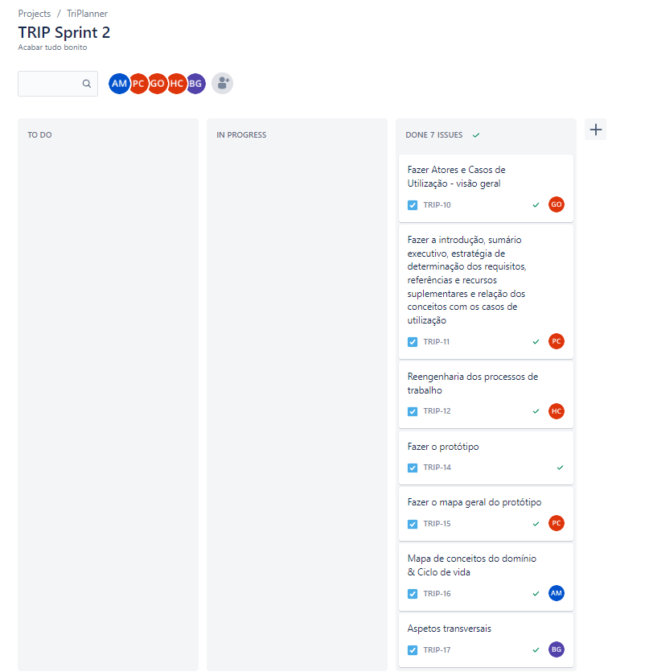

## Quadro de Tarefas

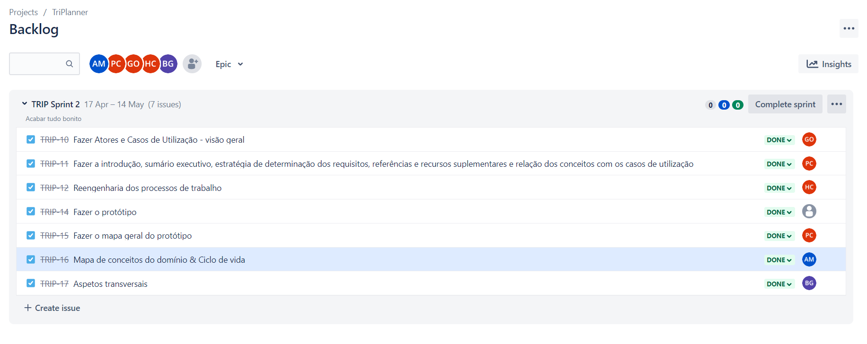

## Burnup report

